Merkblatt zur Erklärung „Unternehmen in Schwierigkeiten, Rückforderungsanordnungen der EU-Kommission“
Für das bei Antragstellung vollständig ausgefüllt, einzureichende Formular „Erklärung Unternehmen in Schwierigkeiten & Rückforderungsanordnungen der Kommission“ enthält dieses Merkblatt Hinweise:

EU-Definition „Unternehmen in Schwierigkeiten“
Unternehmen in Schwierigkeiten (UiS) sind definiert in Art. 2 Nr. 18 der Verordnung (EU) Nr. 651/2014 der Kommission vom 17. Juni 2014 zur Feststellung der Vereinbarkeit bestimmter Gruppen von Beihilfen mit dem Binnenmarkt in Anwendung der Artikel 107 und 108 des Vertrags über die Arbeitsweise der Europäischen Union (AGVO) bzw. in Ziffer 2.2. der Leitlinien für staatliche Beihilfen zur Rettung und Umstrukturierung nichtfinanzieller Unternehmen in Schwierigkeiten und von der Förderung ausgeschlossen.
Vor Gewährung einer Beihilfe unter Anwendung dieser Regelungen ist somit zu prüfen, ob das antragstellende Unternehmen als „Unternehmen in Schwierigkeiten“ einzustufen ist.
Die EU hat Kriterien für den Tatbestand „Unternehmen in Schwierigkeiten“ festgelegt. Ein Unternehmen befindet sich demnach in Schwierigkeiten, wenn mindestens eine der folgenden Voraussetzungen erfüllt ist:
- Das Unternehmen hat eine staatliche Rettungsbeihilfe erhalten und der Kredit wurde noch nicht zurückgezahlt oder die Garantie ist noch nicht erloschen beziehungsweise das Unternehmen hat eine Umstrukturierungsbeihilfe erhalten und unterliegt immer noch einem Umstrukturierungsplan.
- Das Unternehmen ist Gegenstand eines Insolvenzverfahrens oder es erfüllt die Voraussetzungen für die Eröffnung eines Insolvenzverfahrens auf Antrag seiner Gläubiger.
- Ein KMU wird in den ersten drei Jahren nach seiner Gründung nur dann als Unternehmen in Schwierigkeiten betrachtet, wenn es die vorherige Voraussetzung erfüllt.
- Bei Gesellschaftsformen mit beschränkter Haftung: Mehr als die Hälfte des gezeichneten Stammkapitals ist infolge aufgelaufener Verluste verlorengegangen. Dies ist der Fall, wenn sich nach Abzug der aufgelaufenen Verluste von den Rücklagen (und allen sonstigen Elementen, die im Allgemeinen den Eigenmitteln des Unternehmens zugerechnet werden) ein negativer kumulativer Betrag ergibt, der mehr als der Hälfte des gezeichneten Stammkapitals entspricht.
- Bei Gesellschaften, in denen mindestens einige Gesellschafter unbeschränkt für die Schulden der Gesellschaft haften: Mehr als die Hälfte der in den Geschäftsbüchern ausgewiesenen Eigenmittel ist infolge aufgelaufener Verluste verlorengegangen.
Im Falle eines Unternehmens, das kein KMU ist: In den vergangenen beiden Jahren lag der buchwertbasierte Verschuldungsgrad über 7,5 und das Verhältnis von EBITDA zu den Zinsaufwendungen unter 1,0.
Rückforderungsanordnungen der Kommission“
AGVO
Staatliche Beihilfen auf Grundlage der AGVO werden nicht gewährt, wenn ein Ausschlussgrund nach Artikel 1 Absatz 2 bis 6 AGVO gegeben ist. Dies gilt insbesondere, wenn das Unternehmen einer Rückforderungsanordnung gem. Artikel 1 Abs. 4 AGVO nicht nachgekommen ist. Werden staatliche Beihilfen unrechtmäßig in Anspruch genommen, kann dies eine Rückforderung der Zuwendung zur Folge haben.
FEI-Unionsrahmen / KUEBLL
Der Unionsrahmen für staatliche Beihilfen zur Förderung von Forschung, Entwicklung und Innovation - FEI-Unionsrahmen (2022/C 414/01) und die Leitlinien für staatliche Klima-, Umweltschutz- und Energiebeihilfen 2022 – KUEBLL (ABL EU 80 vom 18.02.2022) regeln wie folgt:
Ziff. 12. FEI-Unionsrahmen „Bei der Prüfung einer FEI-Beihilfe für einen Beihilfeempfänger, der einer Rückforderungsanordnung aufgrund eines früheren Beschlusses der Kommission zur Feststellung der Rechtswidrigkeit einer Beihilfe und ihrer Unvereinbarkeit mit dem Binnenmarkt nachzukommen hat, wird die Kommission den noch zurückzufordernden Betrag der Beihilfe berücksichtigen.“
Ziff. 15 KUEBLL „Bei der Prüfung von Beihilfen zugunsten von Unternehmen, die einer Rückforderungsanordnung aufgrund eines früheren Beschlusses der Kommission zur Feststellung der Unzulässigkeit einer Beihilfe und ihrer Unvereinbarkeit mit dem Binnenmarkt nicht nachgekommen sind, wird die Kommission den ausstehenden Rückforderungsbetrag berücksichtigen.“

Hinweis:
Geforderte Angaben zu den Jahresabschlüssen beziehen sich nur auf das einzelne Unternehmen, nicht auf die gesamte Unternehmensgruppe. Der wirtschaftliche Zustand der wirtschaftlichen Einheit (Konzernverbund), in der das einzelne Unternehmen eingebunden ist, ist nicht relevant.

Sollten sich in der Phase zwischen Antragstellung und Bewilligung Angaben ändern, ist dies unverzüglich mitzuteilen.

Prüfschema „Unternehmen in Schwierigkeiten“
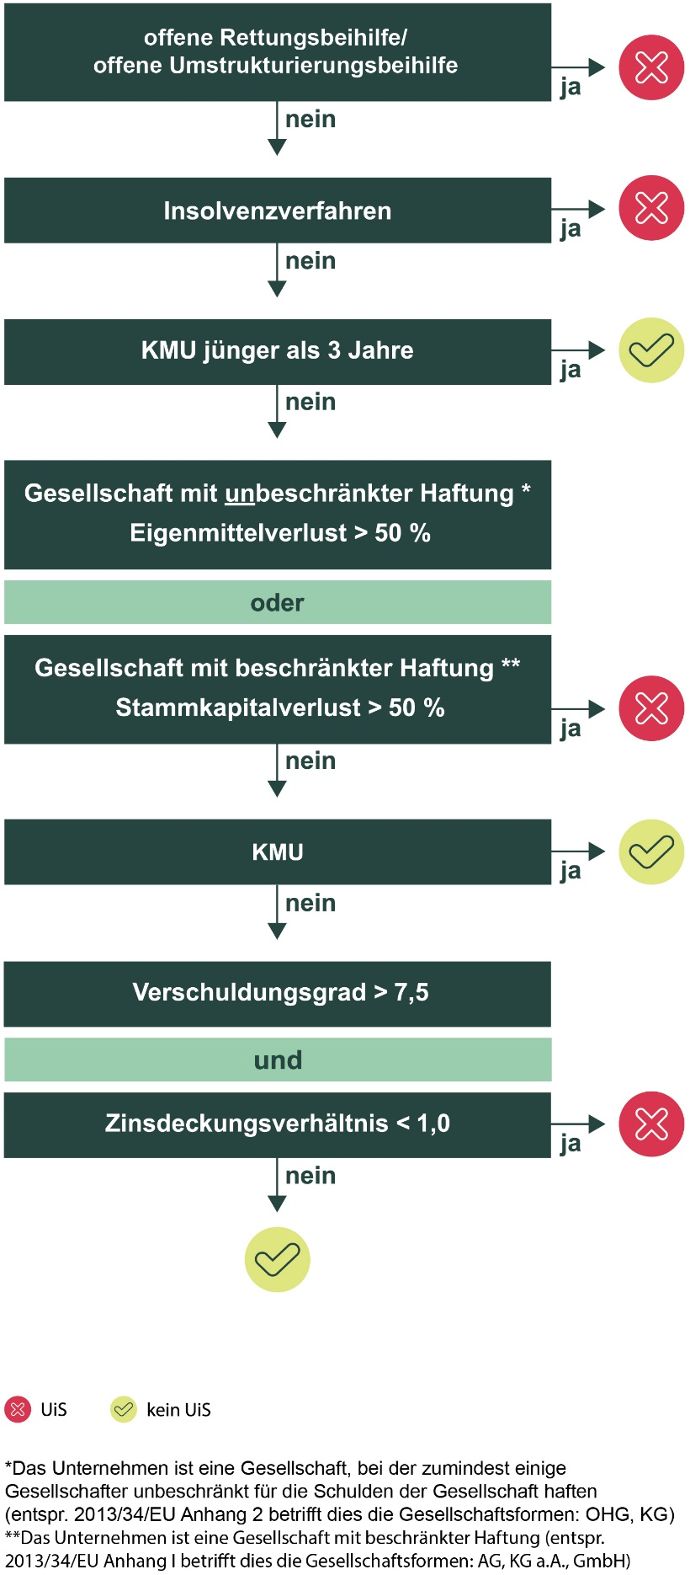

https://eur-lex.europa.eu/eli/reg/2023/1315/oj/deu
https://eur-lex.europa.eu/legal-content/DE/TXT/?uri=CELEX%3A52014XC0731%2801%29&qid=1737697160318
https://eur-lex.europa.eu/legal-content/DE/TXT/?uri=CELEX%3A32003H0361&qid=1737374411751
https://eur-lex.europa.eu/legal-content/DE/TXT/?uri=CELEX%3A52022XC1028%2803%29&qid=1742283114038
https://eur-lex.europa.eu/legal-content/DE/TXT/?uri=CELEX%3A52022XC0218%2803%29&qid=1742283199140

